仪器设备日常管理
第一条 仪器设备使用预约程序
为了提高仪器设备的使用效率，合理安排仪器使用时间，特制定本流程（见图1）。
使用人每周周五上午9点到仪器负责人处预约下一周要使用的仪器设备，（贵重仪器需按照单独规定执行）
仪器负责人根据仪器状况及时间安排决定是否可以使用仪器
使用人下周再申请
否
仪器负责人安排使用时间，并告知使用注意事项。
可以
使用人填写仪器设备使用申请单（见表1），报到指导教师处审核。

图1 仪器设备预约程序
学生使用贵重仪器设备，需经主管教师审核其使用该仪器的必要性及合理性（开放设计实验、研究生实验需经指导教师批准）。对于不填写仪器设备预约申请单（见表1），擅自使用仪器设备者，将禁止其继续在实验室做实验。
表1仪器预约申请单
实验项目 | 仪器名称 | 型号 | 用途 | 指导教师（签字） | 设备负责人（签字） | 使用时间
第二条 仪器使用记录
所有仪器设备使用后必须填写仪器使用记录本。记录本按照不同仪器的特征印制，例如，分光光度计使用记录本（见图2）。
吉林大学国家级化学·生命科学专业实验教学示范中心
分光光度计使用记录本
仪器名称：紫外分光光度计 中心编号：100246
规格型号：752 出厂编号：13
使用时间：2004．03 生产厂家：上海精密仪器公司
（a）封面
年月 日 | 姓名 | 班级 | 仪器台面 是否污染 |  | 比色槽 是否干净 |  | 比色皿 是否冲洗 |  | 仪器状态 |  | 验收教师或实验员签字
年月 日 | 姓名 | 班级 | 用前 | 用后 | 用前 | 用后 | 用前 | 用后 | 用前 | 用后

（b）内文
图2 分光光度计使用记录本

第三条 贵重仪器设备使用记录
贵重仪器设备使用记录要结合仪器设备特点，制作单独的使用记录。如：高效液相色谱仪（见表3）。
表3 HPLC使用记录
操作人员 |  |  |  |  | 用户或单位名称
开机时间 | 年 月 日 时 分 |  |  |  |  | 关机时间 |  | 月 日 时 分
人员属性 | 教师 |  | 研究生 | 本科生 | 工作类型 |  |  |  | 教学 |  | 科研创新
样品名称 |  |  |  |  |  |  |  |  | 数量
检测项目
课题名称
测试条件：
分析柱名称： 柱规格：
柱温度（℃）： 柱压力：
流动相： 配制比例：
波长(λ)： 流速： ml／min
保留时间： 是否制备：
测试结果
冲洗仪器试剂 |  |  |  |  |  |  | 冲洗时间 |  |  |  |  | 时 分
 |  |  |  |  |  |  |  |  |  |  |  | 时 分
仪器运转及
维护情况
第四条 仪器条码管理
对实验中心所有仪器设备统一编号，实行条码管理（见图3）。
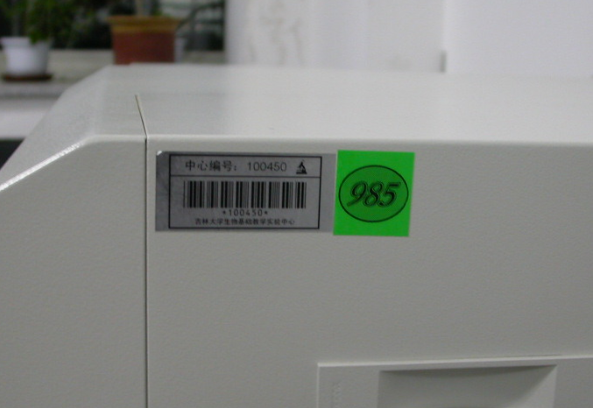
图3仪器条码
第五条 仪器使用证
为了加强实验中心仪器设备使用操作技能，每台仪器设备使用前都必须由专门实验技术管理人员对学生或使用人进行培训，经培训后能达到独立操作使用者，由培训教师在仪器使用证上签字“培训合格”（见图4、表4）。
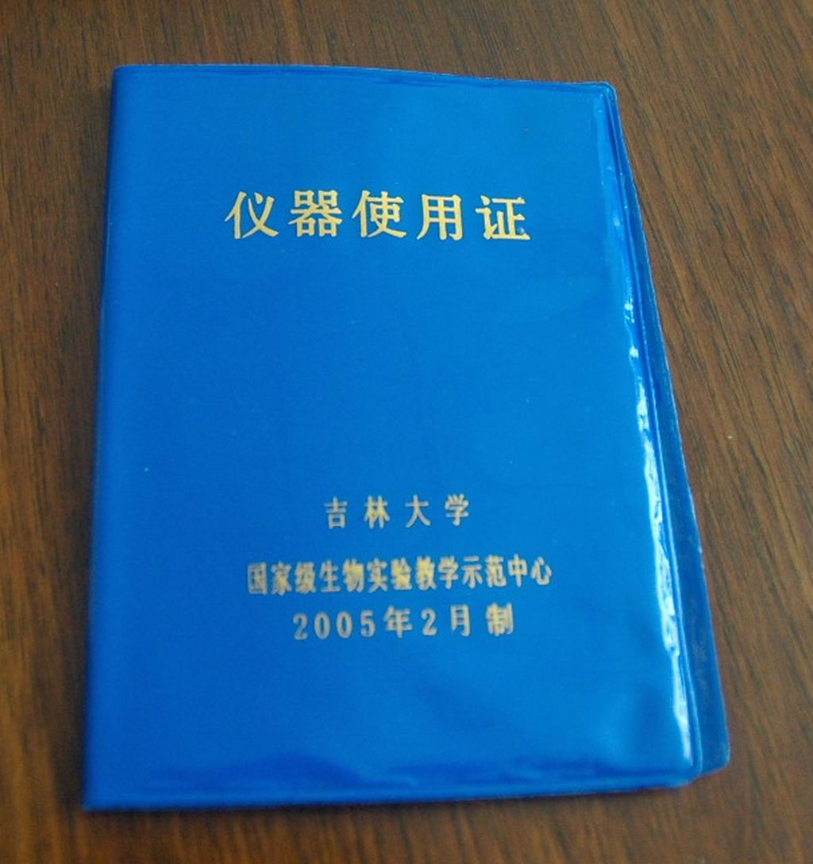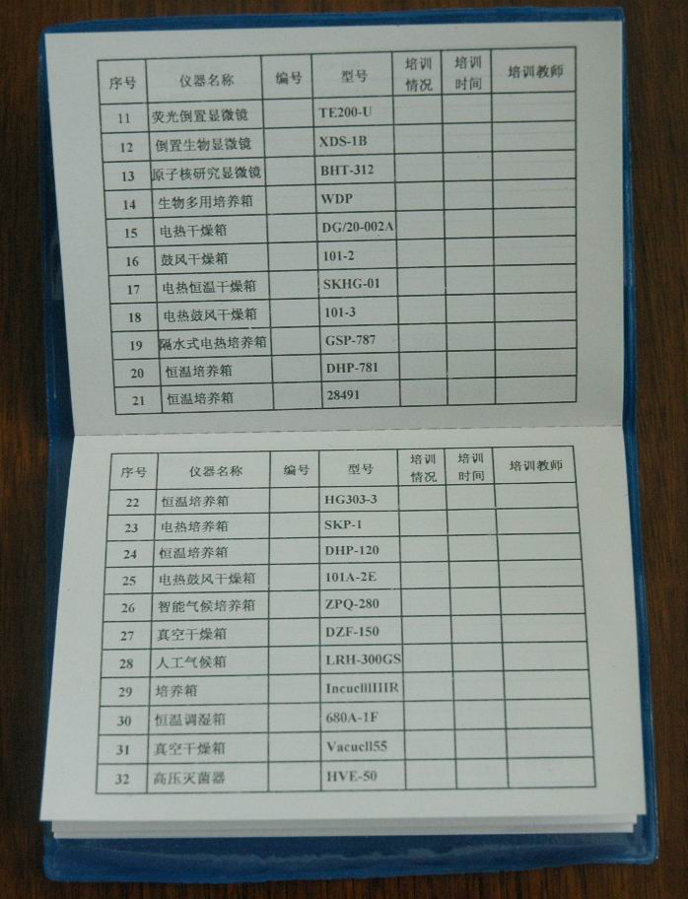
图 4仪器使用证
表4 仪器培训记录
序号 | 仪器名称 | 型号 | 培训 情况 | 培训 时间 | 培训 教师
1
2
3
4
5
6
7
第六条 仪器操作规程
每台仪器旁边放有本仪器的简单操作规程的塑封页，便于学生使用仪器时温习操作规程。如：FA/JA系列电子天平操作使用说明及注意事项（见图5）
第七条 仪器借用管理规定
因实验需要借用仪器时，借用人需填写仪器借用申请表（见表5），经实验中心主任审批，然后到仪器负责人处领取仪器及其使用记录本。借用的仪器必须在规定时间内归还（一般学期末必须归还）。同时仪器管理人员填写仪器借用登记簿信息（见表6 仪器借用登记表）。
第八条 仪器设备调转单
实验室仪器调转需填写仪器设备调转单（见表7），经实验中心主任签字批准后，方可调转使用。仪器调转申请单一式三份，仪器原负责人一份、调入仪器负责人一份、档案室存档一份。仪器信息卡片跟随仪器调动（在仪器借用时，仪器信息卡片不动）（见图6 仪器信息卡片）。
FA/JA系列电子天平操作使用说明及注意事项

称量前准备
使用前用天平底座的螺旋调整旋扭先调整天平的水平度，使水泡位于水平仪中心
选择合适的电源电压，连接好电源电缆
天平接上电源，就开始通电工作（显示器未工作），通常需预热30分后方可开启显示器进行使用操作
准备好称量器具
查看本天平最大称量量程
称量操作
轻按ON键，开启天平，显示器全亮。依次显示：
±888888℅g→天平型号1003→0.000g或0000g 数字稳定后即可称量
置容器于称盘上,数字稳定后,即显示的是容器的重量
轻按TAR,显示消隐,随即出现全零状态,容器重量显示值已去除,即去皮重
再置被称物于容器中,数字稳定后,这时显示的是被称量物的净重
当拿去容器,就出现容器重量的负值,再轻按TAR键,显示器为全零,即天平清零
称量完毕后,轻按OFF键即关闭天平
CAL键为天平校正键,当天平存放时间较长,位置移动,环境变化或为获得精确测量,天平在使用前需校正。方法为:取下称盘上所有被称物,轻按CAL键,当显示器出现CAL—时,即松手,显示器就出现CAL-100为闪烁码,表示校准砝码需要100g的标准砝码.此时就把准备好的“100g”校准砝码放于称盘上,显示器即出现------等待状态,经稍长时间后显示器出现100.000g .拿去校正砝码,显示器应出现0.000g,若出现不是零,则再清零,重复上述操作 (每次校准最好两次) .
PRT为输出设定键
按住PRT会有四种循环模式,显示那种模式,松手即可选定那种模式.
即PRT-0为非定时按键输出模式
PRT-1为定时半分钟输出一次
PRT-2为定时1分钟输出一次
PRT-3为定时2分钟输出一次
注意事项
一定要注意称量前的各项准备工作
每次称量后要注意使天平清零,不用时即关闭
不要用腐蚀性液体清洗天平。擦洗天平时,要把天平总电源关掉,而且不要让清洗液流进天平内,一般用软布或牙膏轻轻擦洗。
图 5仪器操作规程

表5仪器借用申请表
仪器借用申请表
编号：
实验项目 | 仪器名称 | 型号 | 用途 | 设备负责人（签字） | 归还时间
借用人： 审批人： 年 月 日
（此表一式两份，借用人一份，审批人一份。）

表6 仪器借用登记表
仪器借用登记表
借用人 | 日期 | 仪器 名称 | 仪器 编号 | 借用 天数 | 经手人 | 审批人 | 归还 日期 | 验收人

表7仪器设备调转单
调转日期： 年 月 日
序号 | 仪器  编号 | 仪器名称 | 型号 | 调出  房间 | 调出房间负责人（签字） | 调入房间 | 调入房间负责人 （签字）
审批人：
仪器设备管理信息卡
仪器名称： 中心编号：
规格型号： 仪器编号：
制造商： 金 额：
出厂日期： 国 别：
经费来源： 收进日期：
（正面）
 | 仪器设备调动记录
 | 调动时间 | 调动经手人 | 仪器负责人 | 仪器状态
 |  |  |  | 调动前 | 调动后
（背面）
图6 仪器信息卡片

吉林大学国家级化学•生命科学专业实验教学示范中心 2011年3月26日

